TRƯỜNG ĐẠI HỌC SÀI GÒN
KHOA CÔNG NGHỆ THÔNG TIN


BÁO CÁO BÀI TẬP LAB 5
Giảng viên hướng dẫn: TS. Đỗ Như Tài
Học phần: Kiểm thử phần mềm

Sinh viên thực hiện:
STT | Họ và tên | MSSV
1 | Châu Gia Anh | 3122411002
2 | Dương Lê Khánh | 3122411093
3 | Đào Thị Thanh Tâm | 3122411182

THÀNH PHỐ HỒ CHÍ MINH
- Kiểm thử cho Product Number
- Diện định dạng:
V_{1HL} = { định dạng đủ 10 chữ số}
V₁KHL= { định dạng ít hơn 10 chữ số, định dạng nhiều hơn 10 chữ số, định dạng đủ 10 kí tự có cả kí tự khác số, rỗng }
- Diện dữ liệu:
V_{2HL} = { tồn tại trong CSDL, tồn tại trong CSDL và có thuế }
V_{2KHL} = { không tồn tại trong CSDL}

Một test-case cho mỗi tổ hợp 2 loại dữ liệu nhập.
- Mỗi loại dữ liệu nhập được lấy ra có 2 giá trị (1 giá trị hợp lệ và 1 giá trị không hợp lệ).
- Số lượng test-case là 2² = 4
- Diện định dạng: lấy 2 giá trị:
V_{1HL} = { định dạng đủ 10 chữ số}
V_{1KHL}= { định dạng ít hơn 10 chữ số}
- Diện dữ liệu: lấy 2 giá trị
V_{2HL} = { tồn tại trong CSDL }
V_{2KHL} = { không tồn tại trong CSDL}
Test case | Diện định dạng | Diện dữ liệu | Kết quả
1 | Định dạng đủ 10 chữ số | Tồn tại trong CSDL | Hợp lệ
2 | Định dạng đủ 10 chữ số | Không tồn tại trong CSDL | Không hợp lệ
3 | Định dạng ít hơn 10 chữ số | Tồn tại trong CSDL | Không hợp lệ
4 | Định dạng ít hơn 10 chữ số | Không tồn tại trong CSDL | Không hợp lệ

2. Kiểm thử cho Product profit
Thông tin từ yêu cầu
Các công thức sử dụng trong bài
+ WAC (Weighted Average Cost) = Chi phí vốn trung bình trọng số.
+ Profit Margin = Lợi nhuận biên = phần lợi nhuận khi bán 1 đơn vị sản phẩm.
+ Profit Margin % = ((New Price / WAC) - 1) × 100
+ New Price = (Profit Margin + 1) × WAC
+ Hoặc tính New Price = Current Price – (Current Price × Discount %)
Yêu cầu hệ thống:
“Any selling must make at least 30% profit”
⟹ Profit Margin % ≥ 0.3

Xác định các miền (Domain)
Chia giá trị Profit Margin % thành các miền hợp lệ và không hợp lệ:

Miền | Mô tả | Trạng thái
D1 | Profit Margin < 0 | Không hợp lệ (lỗ vốn)
D2 | 0 ≤ Profit Margin < 0.3 | Không hợp lệ (lợi nhuận < yêu cầu)
D3 | Profit Margin ≥ 0.3 | Hợp lệ (thỏa yêu cầu lợi nhuận ≥ 30%)

Vì yêu cầu kiểm thử có liên quan đến giá trị biên (Boundary Value Analysis), ta xác định các điểm biên tiêu biểu:

Miền | Giá trị biên thấp | Giá trị biên cao | Giá trị đại diện | Ghi chú
D1 | -0.1 | 0 | -0.05 | Thử trường hợp âm (giá bán thấp hơn chi phí)
D2 | 0 | 0.3 | 0.2 | Thử biên dưới và gần biên hợp lệ
D3 | 0.3 | 1.5 (giả định giới hạn trên thực tế) | 0.4, 0.6, 1.0 | Thử lợi nhuận hợp lệ nhiều mức

Ma trận miền

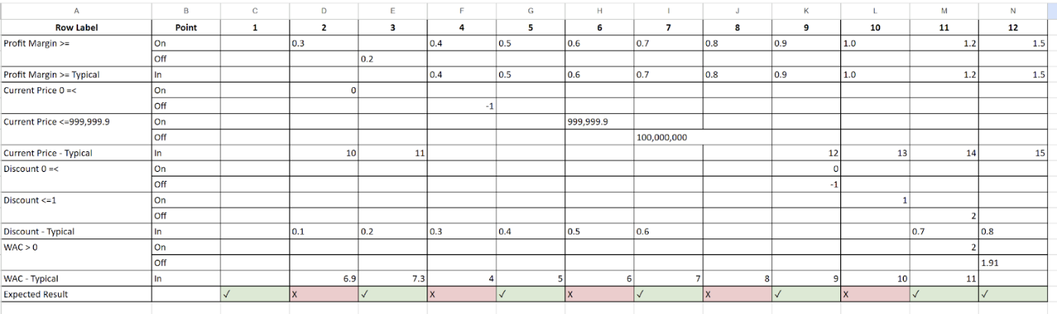

- Profit Margin ≥ 0.3 (mức lợi nhuận tối thiểu chấp nhận được)
- Current Price nằm trong khoảng hợp lệ (0 → 999,999.9)
- Discount trong khoảng (0 → 1)
- WAC > 0 (chi phí bình quân dương)
Mỗi cột (1–12) là một trường hợp kiểm thử kết hợp các giá trị biên và giá trị điển hình.
- Hàng “On/Off” mô tả miền hợp lệ và không hợp lệ của từng điều kiện.
- Hàng “Typical” chứa giá trị đại diện trong miền hợp lệ để kiểm thử.
- Hàng “Expected Result” cho biết kết quả mong đợi:
  - màu xanh: hệ thống chấp nhận giao dịch.
  - màu đỏ: hệ thống từ chối vì một hoặc nhiều điều kiện không hợp lệ.

